**TUGAS** 

**Disusun Oleh** :

NAMA : FATKUR ROHMAN IRHAM

NIM : 362358302012

KELAS : 2A TRPL

**JURUSAN BISNIS DAN INFORMATIKA**

**PRODI TEKNOLOGI REKAYASA PERANGKAT LUNAK**

**POLITEKNIK NEGERI BANYUWANGI 2024**

Tugas Pengembangan API :

1. Tambahkan endpoint baru untuk menambahkan data baru ke dalam JSON dan XML API. o Buat endpoint GET di API JSON dan XML yang mengembalikan daftar item (misalnya, daftar buku atau daftar film).

2. Buat endpoint POST di API JSON dan XML yang memungkinkan pengguna menambahkan item baru ke daftar. §

Pengujian Interoperabilitas :

1. Buat skrip yang mengambil data dari API JSON dan mengubahnya menjadi XML.

jawab

1.a.json

const express = require("express");

const app = express();

const port = 3000;

app.use(express.json());

let komik = [

{

id: 1,

nama: "Boku no Hero Academia",

chapter: 35,

genre: ["action", "adventure"],

},

{

id: 2,

nama: "Kono Sekai ga Tensei Shita Nara, Shiranai Nara",

chapter: 25,

genre: ["adventure", "fantasy"],

},

{

id: 3,

nama: "Kimi to Warui Koto ga Shitai",

chapter: 32,

genre: ["action", "school"],

},

{

id: 4,

nama: "Dungeon Defense",

chapter: 10,

genre: ["action", "adventure"],

},

{

id: 5,

nama: "Osanai Fusai wa Itonamitai",

chapter: 1,

genre: ["action", "fantasy"],

},

{

id: 6,

nama: "Free2Play",

chapter: 39,

genre: ["action", "drama"],

},

];

app.get("/komik", (req, res) => {

res.json(komik);

});

app.post("/komik", (req, res) => {

const newkomik = req.body;

newkomik.id = komik.length + 1;

komik.push(newkomik);

res.status(201).json(newkomik);

});

app.delete("/komik/:id", (req, res) => {

const id = parseInt(req.params.id);

komik = komik.filter((komik) => komik.id !== id);

res.status(204).send();

});

app.listen(port, () => {

console.log(`Server berjalan di http://localhost:${port}`);

});

saya menggunakan server node.js untuk membuat api json

hasilnya seperti berikut

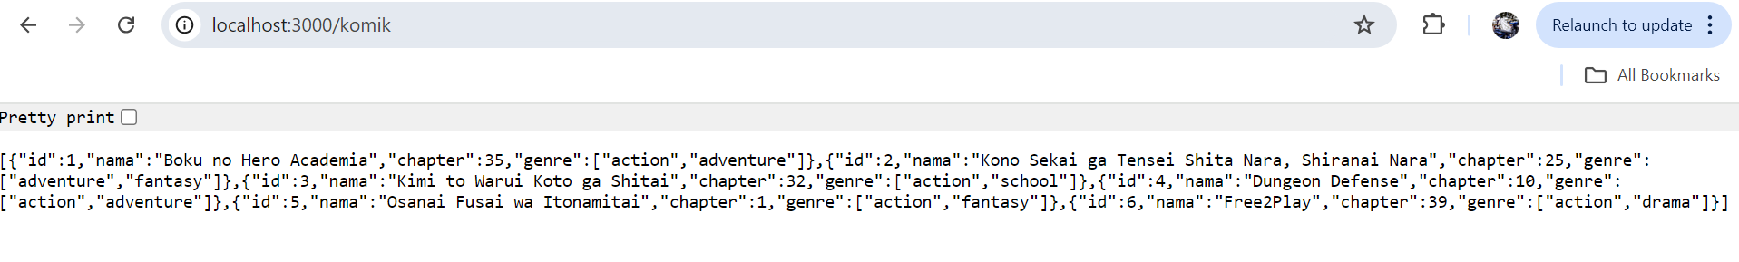

1.a.xml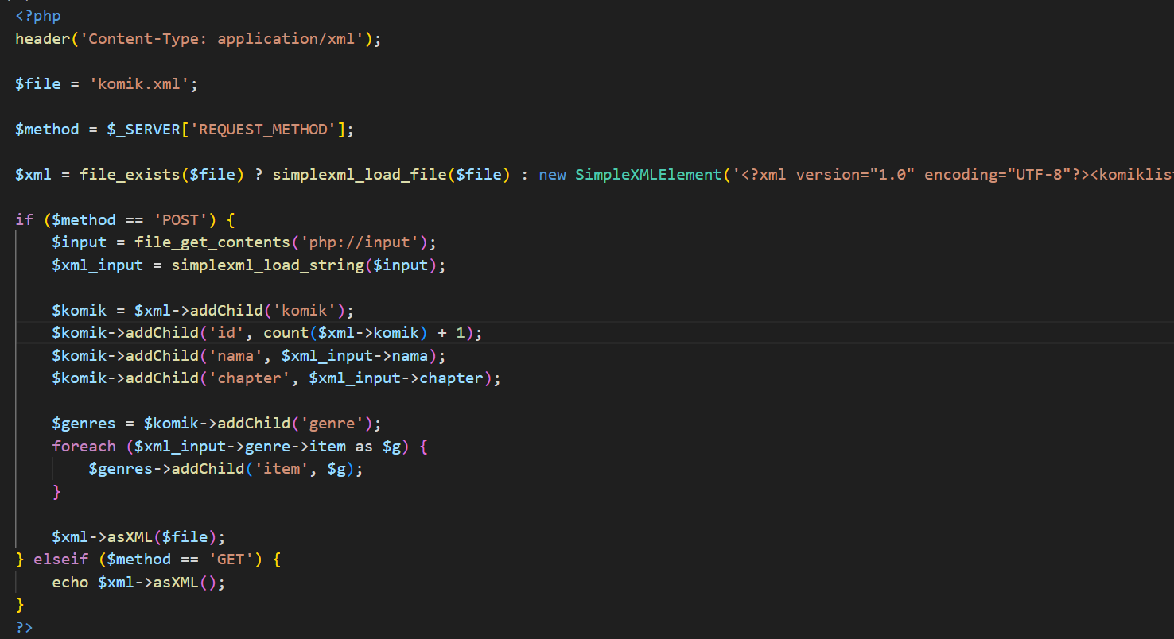

saya menggunakan php untuk api xml dan saya membuat file khusus yang bernama komik.xml sebagai tempat file xml nya

hasilnya sebagi berikut

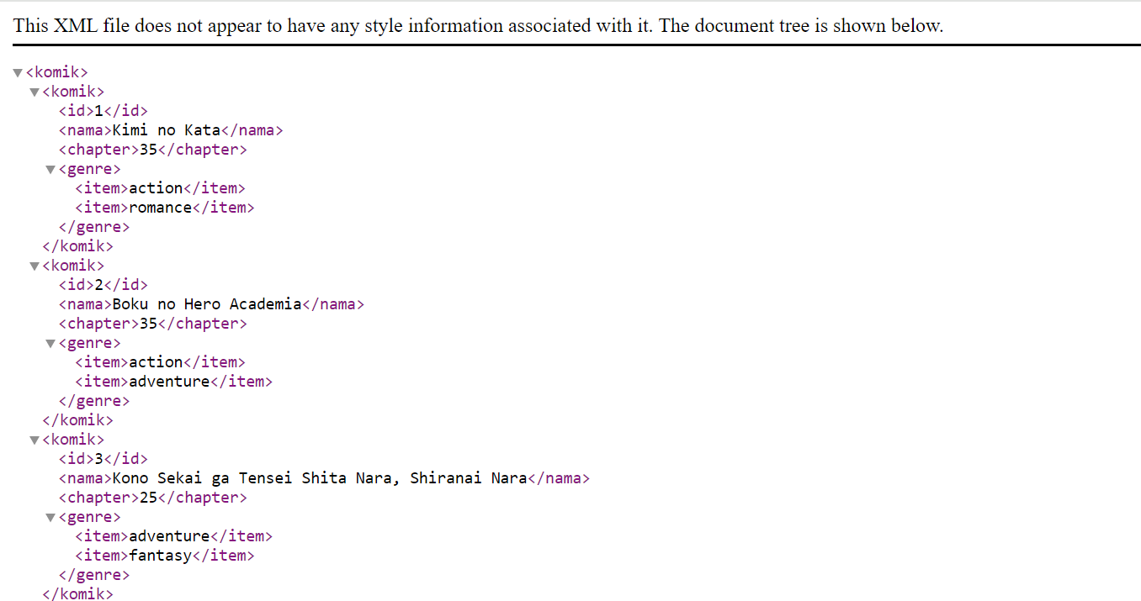

1.b.json

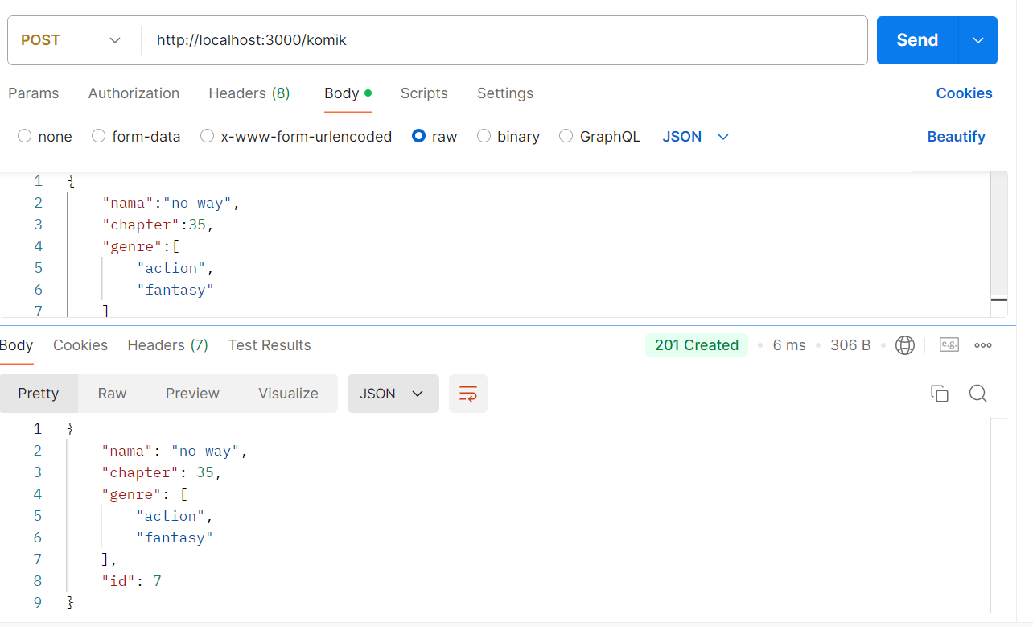

saya menggunakan postman untuk melakukan post pada api json di node.js

hasilnya

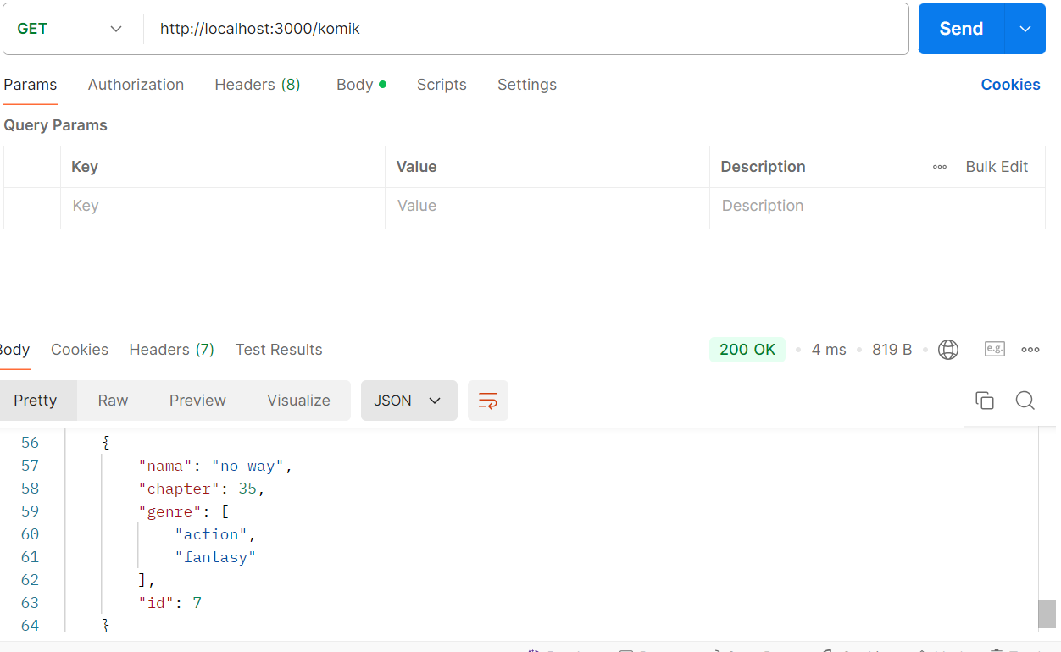

1.b.xml

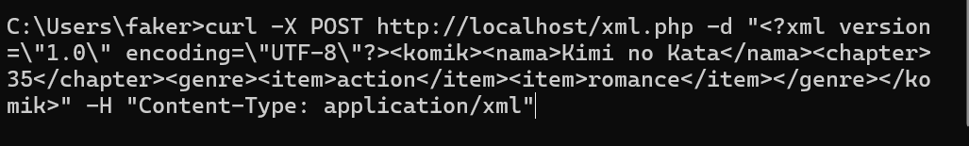

saya menggunakan curl untuk melakukan post pada api xml saya

hasilnya

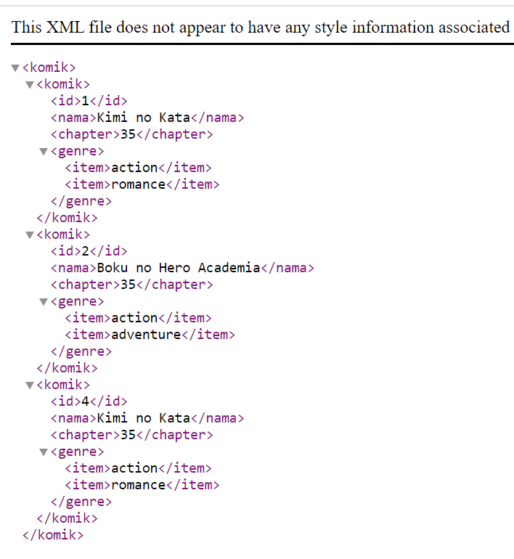

1.<?php

header('Content-Type: application/xml');

$json = file_get_contents('http://localhost:3000/komik');

$data = json_decode($json, true);

function sanitize_element_name($name) {

$name = preg_replace('/[^a-zA-Z0-9_\-]/', '_', $name);

return is_numeric(substr($name, 0, 1)) ? 'item_' . $name : $name;

}

function array_to_xml($data, &$xml_data) {

foreach ($data as $key => $value) {

$key = sanitize_element_name($key);

$subnode = is_array($value) ? $xml_data->addChild($key) : $xml_data->addChild($key, htmlspecialchars($value));

if (is_array($value)) array_to_xml($value, $subnode);

}

}

$xml_data = new SimpleXMLElement('<?xml version="1.0" encoding="UTF-8"?><komiklist></komiklist>');

array_to_xml($data, $xml_data);

echo $xml_data->asXML();

?>

penjelasan

pada bagian $json = file_get_contents('http://localhost:3000/komik');

$data = json_decode($json, true);

bagian ini adalah bagian untuk mengambil data json pada web localhost:3000/komik yang saya buat menggunakan node.js dan untuk json_decode itu mengubah data JSON yang didapat menjadi array asosiatif PHP.

pada bagian ini $name = preg_replace('/[^a-zA-Z0-9_\-]/', '_', $name);

return is_numeric(substr($name, 0, 1)) ? 'item_' . $name : $name;

berfungsi sebagai mengubah nama elemen XML valid dengan mengganti karakter selain huruf dan angka dengan garis bawah (_). Selain itu, jika nama dimulai dengan angka, akan ditambahkan awalan item_

pada bagian foreach ($data as $key => $value) {

$key = sanitize_element_name($key);

$subnode = is_array($value) ? $xml_data->addChild($key) : $xml_data->addChild($key, htmlspecialchars($value));

if (is_array($value)) array_to_xml($value, $subnode);

}

berfungsi mengubah array menjadi xml yang terus berulang ulang hinggga semuanya data sudah selesai  
pada bagian

$xml_data = new SimpleXMLElement('<?xml version="1.0" encoding="UTF-8"?><komiklist></komiklist>');

berfungsi untuk membuat/mengkelompok kan semua element menjadi akar/root komklist semua elemen komik akan ditambahkan di bawah elemen ini.

pada bagian

array_to_xml($data, $xml_data);

echo $xml_data->asXML();

array_to_xml berfungsi sebagai mengubah data array menjadi struktur xml

echo berfungsi menampilkan data xml